依赖库library_fdddf_diff使用文档说明

## 1. 背景

library_fdddf_diff是一个文本对比的低代码平台依赖库，支持对两个输入文本进行对比，并对差异的行进行高亮标记。

示例效果如下：

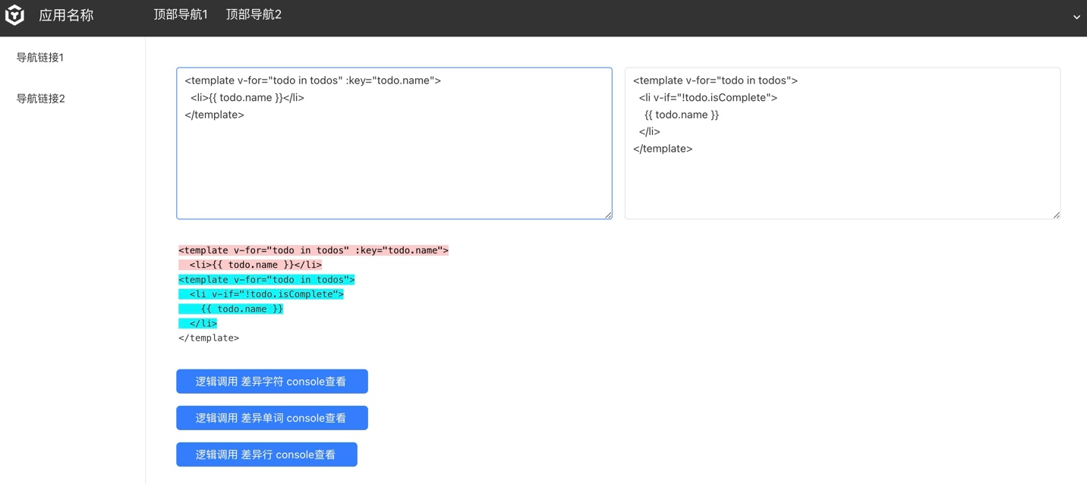

## 2. 依赖库方法

### getDiffLines

返回行级对比结果

* 入参：String one, String other
* 出参：List<Map<String, String>>

### getDiffChars

返回字符级对比结果

* 入参：String one, String other
* 出参：List<Map<String, String>>

### getDiffWords

返回单词级对比结果

* 入参：String one, String other
* 出参：List<Map<String, String>>

## 3. 示例

### 3.1 引入依赖库

在依赖库管理导入library_fdddf_diff依赖库

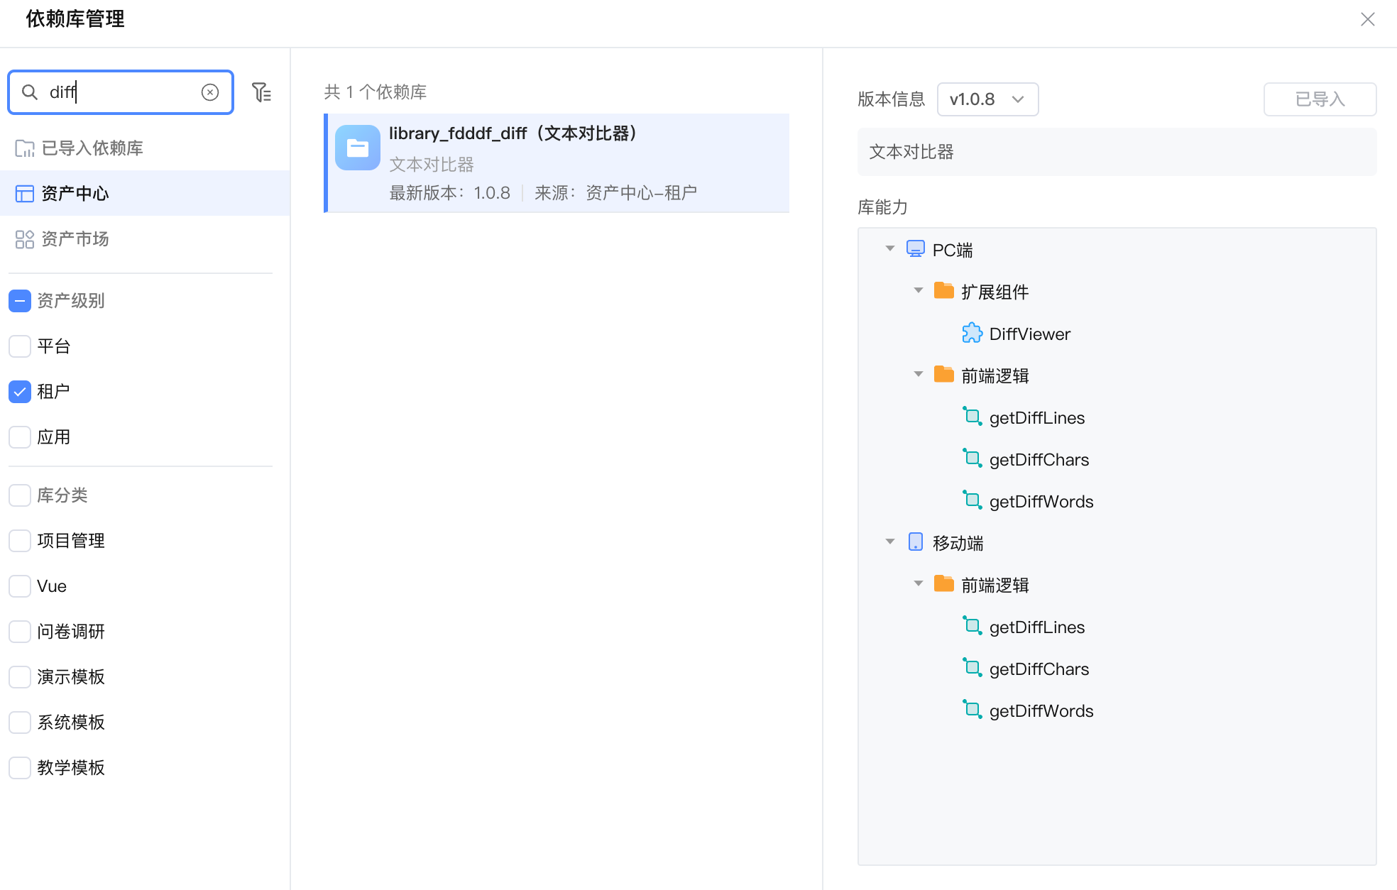

### 3.2 页面使用依赖库示例

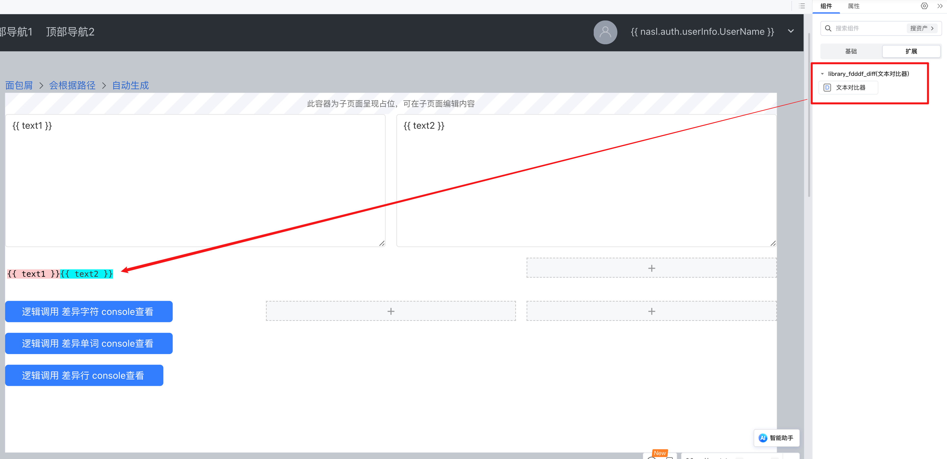

页面中创建和绑定两个文本框，用来输入需要对比的文本；

拖入依赖库组件 “文本对比器”

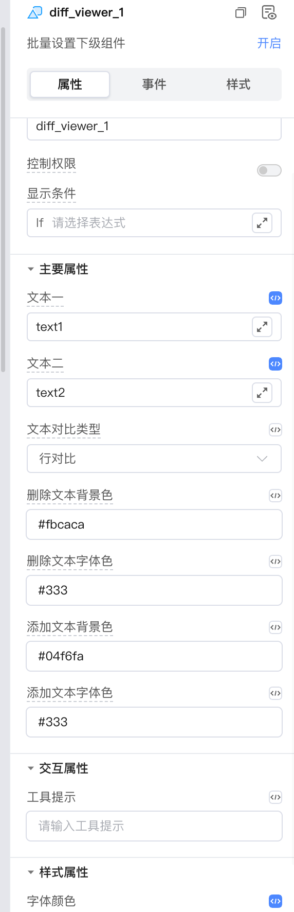

选择文本对比类型为行对比；

修改需要自定义的颜色 ，如修改添加文本背景色为#04f6fa;

预览即可。

逻辑调用示例：

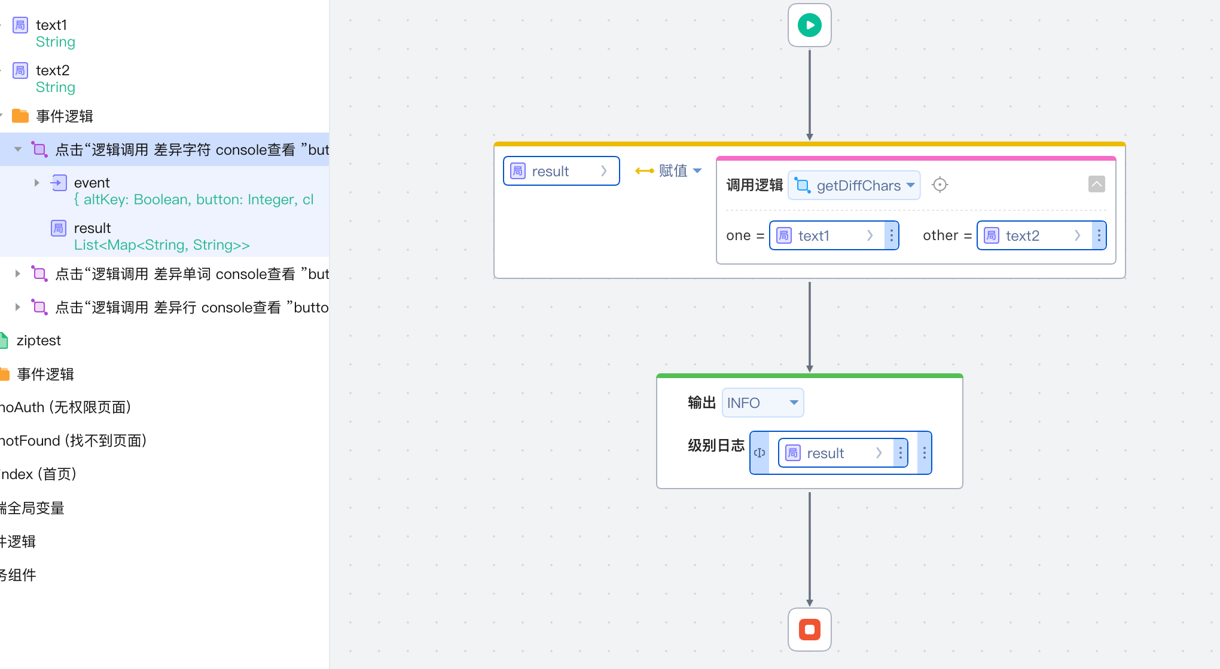

调用依赖库逻辑getDiffChars可获取返回结果。

结果参数意义可参考 <https://github.com/kpdecker/jsdiff?tab=readme-ov-file#change-objects>